Информация о социально-экономическом развитии Краснодарского края
за январь 2020 г.*
Индекс промышленного производства в январе 2020г. по сравнению с январем 2019г. составил 100,2%, с декабрем 2019г. – 60,4%.
Объем производства продукции сельского хозяйства всех сельхозпроизводителей (сельскохозяйственные организации, крестьянские (фермерские) хозяйства, хозяйства населения) в январе 2020г. в действующих ценах, по предварительной оценке, составил 10,4 млрд. рублей (в сопоставимой оценке – 101,1% к январю 2019г.).
На конец января 2020г. поголовье крупного рогатого скота в хозяйствах всех сельхозпроизводителей, по расчетам, составило 537,7 тыс. голов, из них коров – 213,1 тыс., свиней – 639,3 тыс., овец и коз – 216,0 тыс. голов.
В структуре поголовья скота по категориям хозяйств доля индивидуального сектора составила: по крупному рогатому скоту – 37,0%, свиньям – 3,0%, овцам и козам – 93,0%.
Объем работ, выполненных всеми хозяйствующими субъектами, по виду деятельности «Строительство» в январе 2020г. составил 12,3 млрд. рублей, или 115,2% (в сопоставимых ценах) к уровню соответствующего периода предыдущего года.
Из общего объема работ крупными и средними организациями в январе 2020г. выполнено работ собственными силами на 5,2 млрд. рублей, что составляет 115,2% к январю 2019г. (в том числе выполнено хозяйственным способом строительно-монтажных работ по зданиям и сооружениям на сумму 48,7 млн. рублей, или 88,6% к январю 2019г.).
В структуре объема работ, выполненных собственными силами, по виду деятельности «Строительство» по договорам строительного подряда, большая часть приходилась на работы строительные специализированные (47,1% от общего объема работ).
На конец января 2020г. крупными и средними организациями заключено договоров строительного подряда (контрактов) на сумму 6,2 млрд. рублей, что обеспечит 35 дней работы.
В январе 2020г. организациями всех форм собственности и населением построено 2,8 тыс. квартир общей площадью 200,3 тыс. кв. метров, включая 1,3 тыс. кв. метров жилых домов, построенных на земельных участках, предназначенных для ведения гражданами садоводства, что составило 115,6% к январю 2019г.
Из общего объема введенного жилья предприятиями и организациями сданы в эксплуатацию 2,0 тыс. квартир общей площадью 91,7 тыс. кв. метров, что составило 151,8% к аналогичному показателю января 2019г.
Оборот розничной торговли хозяйствующих субъектов всех видов деятельности в январе 2020г. составил 111,9 млрд. рублей, что в товарной массе на 3,7% больше, чем в январе 2019г.
Индекс потребительских цен на товары и услуги в январе 2020г. по сравнению с декабрём 2019г. составил 100,4%, в том числе на продовольственные товары – 100,7%, непродовольственные товары – 100,2%, услуги – 100,2%.
Среднемесячная начисленная заработная плата работников организаций в декабре 2019г. составила 44733 рубля. По сравнению с ноябрем 2019г. она увеличилась на 26,6%, с декабрем 2018г. – увеличилась на 8,2%.
Реальная заработная плата, рассчитанная с учетом индекса потребительских цен, за декабрь 2019г. по сравнению с ноябрем 2019г. увеличилась на 26,3%, с декабрем 2018г. – увеличилась на 5,5%.
С января 2017г. выборочное обследование рабочей силы проводится среди населения в возрасте 15 лет и старше. По итогам обследования в среднем за IV квартал 2019г. численность рабочей силы составила 2820,5 тыс. человек или 49,7% от общей численности населения края. В их числе 2683,7 тыс. человек, или 95,2% численности рабочей силы были заняты в экономике и 136,8 тыс. человек не имели занятия, но активно его искали (в соответствии с методологией Международной Организации Труда они классифицируются как безработные).
Безработица (по данным министерства труда и социального развития Краснодарского края). В январе 2020г. признано безработными 3,4 тыс. безработных (на 1,3% больше, чем в январе 2019г.), снято с учета 2,6 тыс. безработных (на 36,6% больше, чем в январе 2019г.).
Численность трудоустроенных безработных в январе 2020г. уменьшилась по сравнению с предыдущим месяцем на 14,0%, с январем 2019г. – увеличилась на 15,3% и составила 0,8 тыс. человек.
По расчетным данным численность постоянного населения края на 1 января 2020г. составила 5675,5 тыс. человек, из которых 3141,5 тыс. человек (55,4%) – горожане и 2534,0 тыс. человек (44,6%) – сельские жители. Население края увеличилось с начала года на 27,3 тыс. человек. Увеличение численности происходило за счет миграционного прироста. По оперативным данным, миграционный прирост за 2019 год составил 35,9 тыс. человек, что на 24,4% ниже уровня 2018 года.
В целом по краю число умерших превысило число родившихся на 14,1%.

* по данным Управления Федеральной службы государственной статистики
по Краснодарскому краю и Республике Адыгея
(https://krsdstat.gks.ru/)

Анализ фактических данных о ценах сделок и (или) предложений рынка жилой, коммерческой недвижимости и земельных участков г. Краснодар

Рынок жилой недвижимости в рамках настоящего анализа разделен на рынок квартир и рынок домовладений.
Земельные участки по функциональному назначению подразделены на участки под индивидуальное жилищное строительство (ИЖС) и под коммерческую застройку.
Коммерческая недвижимость представлена торгово-офисной и производственно-складской.
В рамках данного исследования, на территории г. Краснодар выделяются следующие функциональные (географические) районы согласно общепринятому в населенном пункте районированию: 2-площадка, 40 лет Победы, 9-й км, 9-я Тихая, Авиагородок, Баскет-холл, Вавилова, Восточно-Кругликовская, Гидростроителей, Гор. хутор, Горгаз, ЖК «Большая Таманская», ЖК «Гарантия», ЖК «Губернский», ЖК «Достоевский», ЖК «Симфония», ЖК «Солнечный остров», ЖК «Флотилия», ЖК «Элегант», Западный обход, ЗИП (завода измерительных приборов), Знаменский, Ипподром, ККБ (Краевой Клинической Больницы), Комсомольский, Кожевенная, КСК (Камвольно-суконный Комбинат), мкр. Панорама (ЖК «Панорама», ЖК «Керченский», ЖК «Перспектива», ЖК «Севастопольский», ЖК «Смоленский»), Молодежный, Московский, Музыкальный, МХГ (микрохирургии глаза), Немецкая деревня, Новознаменский, Плодородный, Пашковский, Репино, РМЗ (ремонтно-механического завода), Российская, Рубероидный, Северный, Славянский, Старый центр, СХА (сельскохозяйственная академия), Табачная фабрика, ТЭЦ (теплоэлектростанции), Учхоз Кубань, Фестивальный, ХБК (хлопчато-бумажного комбината), Центральный, Черемушки, Школьный, Энка, Юбилейный.
Интервал исследования составляет 2 месяца. Исследуемый интервал – ноябрь-декабрь 2019 года.

Рынок жилой недвижимости

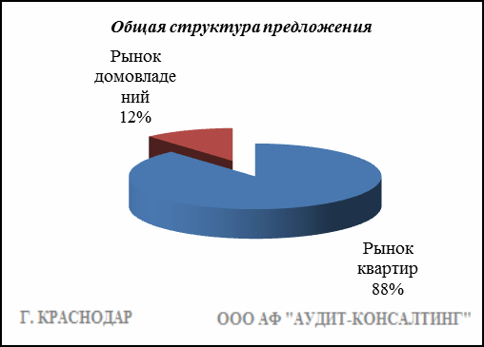
Квартиры

Результат проведенного анализа представлен в следующей таблице. В качестве базиса (100%) применяется средний показатель за 2014 год (49 597 руб./кв.м).

 | янв.-февр. 19 | март-апр. 19 | май-июнь 19 | июль-авг. 19 | сент.-окт. 19 | нояб.-дек. 19
Средняя | 54 634 | 54 838 | 55 161 | 55 406 | 56 346 | 56 467
Динамика | 110% | 111% | 111% | 112% | 114% | 114%

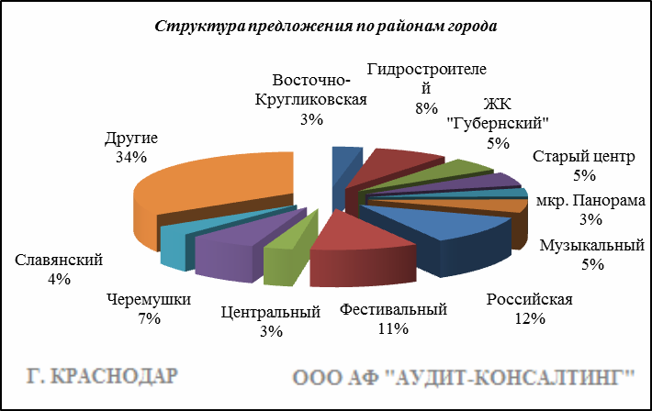

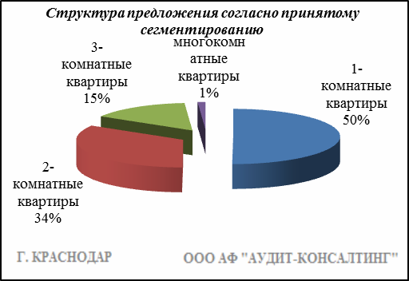

Анализ цен предложений в ноябре-декабре 2019 г. на рынке квартир представлен в следующей таблице.

Район | 1-комнатные квартиры | 2-комнатные квартиры | 3-комнатные квартиры | многокомнатные квартиры | Общая ср. цена
 | ср. цена | ср. цена | ср. цена | ср. цена
2-я площадка | - | 42 351 | 41 082 | - | 42 097
40 лет Победы | 53 870 | 52 758 | 56 385 | 53 526 | 53 985
9-й км | 63 083 | 60 359 | 64 630 | 40 000 | 62 312
9-я Тихая | 42 435 | 44 580 | 46 643 | - | 44 168
Авиагородок | 60 286 | 51 060 | 45 814 | 50 870 | 51 179
Баскет-холл | 58 977 | 59 254 | 55 414 | - | 58 869
Вавилова | 54 043 | 51 003 | 49 540 | 57 918 | 52 483
Восточно-Кругликовская | 54 486 | 52 746 | 49 078 | 45 783 | 53 431
Гидростроителей | 52 146 | 49 957 | 49 169 | 48 617 | 51 137
Гор. хутор | 55 267 | 54 379 | 47 026 | 50 179 | 54 524
Горгаз | 68 915 | 57 213 | 57 730 | 69 883 | 60 240
ЖК "Большая Таманская" | 76 215 | 73 817 | - | - | 75 452
ЖК "Гарантия" | 64 365 | 60 296 | 62 632 | 62 766 | 63 342
ЖК "Губернский" | 56 510 | 56 500 | 53 836 | 37 808 | 56 252
ЖК "Достоевский" | 71 747 | 61 158 | 72 982 | 66 807 | 69 835
ЖК "Симфония" | 74 448 | 74 979 | 72 272 | - | 74 340
ЖК "Солнечный остров" | 78 537 | 68 056 | 68 745 | 78 864 | 75 253
ЖК "Флотилия" | 64 587 | 60 600 | 56 150 | - | 62 553
ЖК "Элегант" | 75 744 | 67 542 | 58 850 | - | 70 405
Западный обход | 48 044 | 44 992 | 45 007 | 36 558 | 46 513
ЗИП | 53 177 | 55 708 | 57 657 | 44 444 | 54 988
Знаменский | 44 336 | 43 282 | 41 175 | 42 005 | 43 986
Ипподром | 47 242 | 38 089 | 46 039 | - | 43 971
ККБ | 49 565 | 49 688 | 49 422 | 46 739 | 49 573
Кожевенная | 70 918 | 78 435 | 77 603 | 70 000 | 74 890
Комсомольский | 58 830 | 57 363 | 55 515 | 51 963 | 57 377
КСК | 58 500 | 57 926 | 55 131 | 49 423 | 57 235
мкр. Панорама | 61 240 | 60 885 | 61 358 | 55 778 | 61 090
Молодежный | 48 046 | 45 723 | 47 901 | - | 47 412
Московский | 54 437 | 54 869 | 58 639 | 73 405 | 55 466
Музыкальный | 47 119 | 45 180 | 48 229 | 47 907 | 46 590
МХГ | 58 667 | 56 252 | 52 378 | - | 56 780
Немецкая деревня | 55 283 | 57 035 | 47 526 | 53 415 | 54 338
Новознаменский | 48 184 | 48 036 | 37 229 | - | 47 912
Пашковский | 53 613 | 53 265 | 54 724 | 35 957 | 53 597
Плодородный | - | - | - | - | -
Репино | 64 366 | 62 229 | 57 527 | - | 61 727
РМЗ | 77 139 | 44 643 | 48 980 | - | 67 030
Российская | 46 401 | 46 015 | 44 845 | 42 258 | 46 158
Рубероидный | - | - | - | - | -
Северный | 44 133 | 44 649 | 45 253 | 56 113 | 44 625
Славянский | 54 393 | 51 483 | 51 594 | 55 288 | 53 286
Старый центр | 65 716 | 62 441 | 66 089 | 71 875 | 64 775
СХА | 67 695 | 67 033 | 73 047 | 55 556 | 68 326
Табачная фабрика | 66 252 | 64 931 | 58 866 | 57 356 | 63 971
ТЭЦ | 60 976 | - | - | - | 60 976
Учхоз Кубань | - | 41 507 | - | - | 41 507
Фестивальный | 71 415 | 66 960 | 65 542 | 69 382 | 68 231
ХБК | 60 408 | 58 430 | 54 129 | 52 381 | 58 773
Центральный | 66 201 | 62 680 | 59 879 | 56 952 | 62 968
Черемушки | 60 508 | 58 894 | 54 968 | 53 712 | 58 779
Школьный | 56 022 | 57 256 | 58 749 | 67 089 | 57 643
Энка | 57 240 | 55 857 | 57 051 | 57 619 | 56 753
Юбилейный | 71 956 | 73 894 | 64 855 | 58 297 | 70 802
Всего, руб./кв. м | 56 095 | 56 255 | 57 991 | 58 645 | 56 467

Домовладения

Результат проведенного анализа представлен в следующей таблице. В качестве базиса (100%) применяется средний показатель за 2014 год (42 652 руб./кв.м).

 | янв.-февр. 19 | март-апр. 19 | май-июнь 19 | июль-авг. 19 | сент.-окт. 19 | нояб.-дек. 19
Средняя | 41 866 | 42 939 | 42 620 | 42 616 | 41 533 | 43 353
Динамика | 98% | 101% | 100% | 100% | 97% | 102%

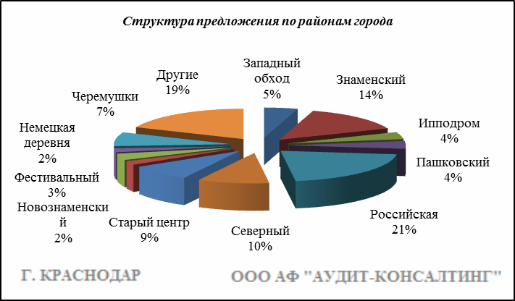

Итоги анализа представлены ниже:

Район | Ср. цена руб. за 1 кв. м.
2-я площадка | 53 777
40 лет Победы | 44 124
9-й км | 67 441
9-я Тихая | 35 621
Авиагородок | -
Баскет-холл | 41 167
Вавилова | 39 035
Восточно-Кругликовская | 53 303
Гидростроителей | 53 548
Гор. хутор | 44 252
Горгаз | 66 969
Западный обход | 41 461
ЗИП | -
Знаменский | 34 625
Ипподром | 34 699
ККБ | 61 021
Кожевенная | 48 628
Комсомольский | 57 465
КСК | 55 782
Молодежный | 28 327
Московский | -
Музыкальный | 57 369
МХГ | 51 277
Немецкая деревня | 44 764
Новознаменский | 41 526
Пашковский | 51 125
Плодородный | -
Репино | -
РМЗ | -
Российская | 33 871
Рубероидный | -
Северный | 39 755
Славянский | 62 019
Старый центр | 47 360
СХА | 59 208
Табачная фабрика | 56 143
ТЭЦ | 48 611
Учхоз Кубань | 29 192
Фестивальный | 65 468
ХБК | 68 762
Центральный | 51 855
Черемушки | 53 264
Школьный | 58 261
Энка | 45 743
Юбилейный | 51 506
Всего, руб./кв.м | 43 353

Основные выводы относительно рынка жилой недвижимости

Проведенный анализ рынка показал следующее:
Квартиры выставляются на рынок (без учета скидки на торг) в диапазоне от 30 000 руб./кв.м. – 105 993 руб. /кв.м. в зависимости от различных ценообразующих факторов, в среднем же по состоянию на ноябрь-декабрь 2019г. цена предложения квартир составляет 56 467 руб./кв.м.
Цена предложения домовладений в диапазоне от 14 242 руб./кв.м. – 100 000 руб. /кв.м. (без учета скидки на торг) составляет 43 353 руб./кв.м.
Динамика рынка недвижимости: наблюдается рост средней цены предложения на рынке квартир и стагнация средней цены предложения на рынке домовладений.
Спрос, предложение: наблюдается перевес предложения над спросом, это также обусловлено сложной экономической ситуацией, наложением санкций на РФ, что препятствует стабильному развитию экономики.
Объем продаж: по информации профессиональных участников рынка недвижимости, объем продаж по отношению к периоду годом ранее, снизился, что объясняется также сложной экономической ситуацией в стране.

Рынок коммерческой недвижимости

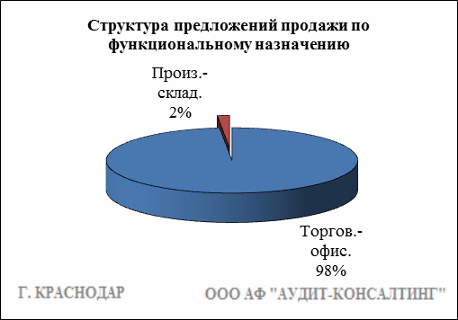

Торгово-офисная недвижимость

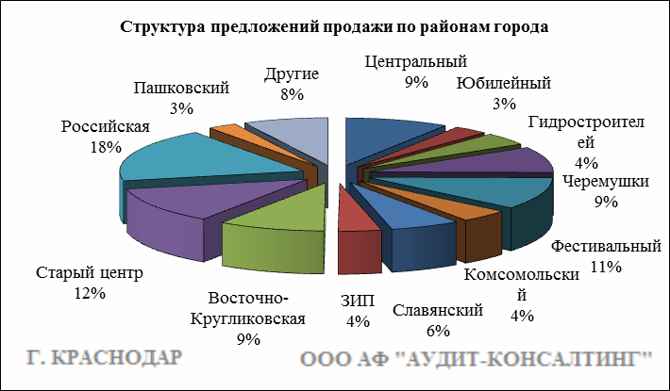

Результат проведенного анализа представлен в следующей таблице. В качестве базиса (100%) применяется средний показатель за 2014 год (65 078 руб./кв.м).

Район | янв.-февр. 19 | март-апр. 19 | май-июнь 19 | июль-авг. 19 | сент.-окт. 19 | нояб.-дек. 19
Центральный |  |  | 75 544 | 82 415 | 78 106 | 87 053
Юбилейный |  |  | 79 714 | 81 395 | 80 499 | 87 300
Гидростроителей |  |  | 60 574 | 61 126 | 66 674 | 70 642
Черемушки |  |  | 73 657 | 80 386 | 79 971 | 80 600
Фестивальный |  |  | 80 685 | 87 370 | 71 309 | 81 480
Комсомольский |  |  | 66 809 | 71 198 | 70 644 | 67 316
Славянский |  |  | 60 330 | 71 255 | 54 060 | 74 457
ЗИП |  |  | 64 413 | 71 854 | 71 603 | 77 127
Пашковский |  |  | 54 522 | 68 546 | 57 363 | 66 301
Восточно-Кругликовская |  |  | 74 830 | 83 472 | 82 736 | 72 827
Старый центр |  |  | 78 994 | 81 394 | 80 494 | 80 512
Энка |  |  | 72 778 | 52 485 | 51 434 | 72 143
Западный обход |  |  | 72 453 | 87 258 | 65 551 | 70 114
Немецкая деревня |  |  | 105 155 | 68 303 | 98 110 | 77 977
Российская |  |  | 70 481 | 75 042 | 67 699 | 74 093
Северный |  |  | 56 960 | 62 272 | 53 227 | 59 258
Знаменский |  |  | 59 559 | 57 354 | 43 333 | -
Авиагородок |  |  | 60 528 | 63 188 | 59 293 | 64 862
Вавилова |  |  | 64 350 | 43 632 | - | -
Средняя | 70 150 | 73 793 | 72 102 | 77 769 | 73 112 | 76 693
Динамика | 108% | 113% | 111% | 120% | 112% | 118%

Производственно-складская недвижимость

Результат проведенного анализа представлен в следующей таблице. В качестве базиса (100%) применяется средний показатель за 2014 год (27 247 руб./кв.м).

 | янв.-февр. 19 | март-апр. 19 | май-июнь 19 | июль-авг. 19 | сент.-окт. 19 | нояб.-дек. 19 | Диапазон цен исследуемого интервала
Средняя | 27 618 | 28 465 | 30 378 | 30 399 | 26 734 | 30 964 | 4 115 – 53 571
Динамика | 101% | 104% | 111% | 112% | 98% | 114% | -

Основные выводы относительно рынка коммерческой недвижимости

Проведенный анализ рынка показал следующее:
Торгово-офисная недвижимость выставляется на рынок (без учета скидки на торг) в диапазоне от 25 000 руб./кв.м. – 160 267 руб. /кв.м. в зависимости от различных ценообразующих факторов, в среднем же по состоянию на ноябрь-декабрь 2019 г. цена предложения продажи торгово-офисной недвижимости составляет 76 693 руб./кв.м.
Производственно-складская недвижимость выставляется на рынок (без учета скидки на торг) в диапазоне от 4 115 руб./кв.м. – 53 571 руб. /кв.м. в зависимости от различных ценообразующих факторов, в среднем же по состоянию на ноябрь-декабрь 2019 г. цена предложения продажи производственно-складской недвижимости составляет 30 964 руб./кв.м.
Динамика рынка недвижимости: наблюдается стагнация средней цены предложений продажи торгово-офисной недвижимости и средней цены предложений продажи производственно-складской недвижимости.
Спрос, предложение: наблюдается перевес предложения над спросом, это обусловлено сложной экономической ситуацией, наложением санкций на РФ, что препятствует стабильному развитию экономики.
Объем продаж: по информации профессиональных участников рынка недвижимости, объем продаж по отношению к периоду годом ранее, снизился, что объясняется также сложной экономической ситуацией в стране.

Рынок земельных участков

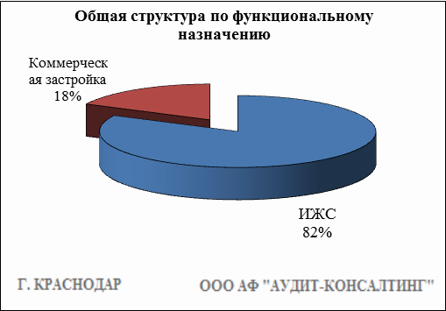

Индивидуальное жилищное строительство (ИЖС)
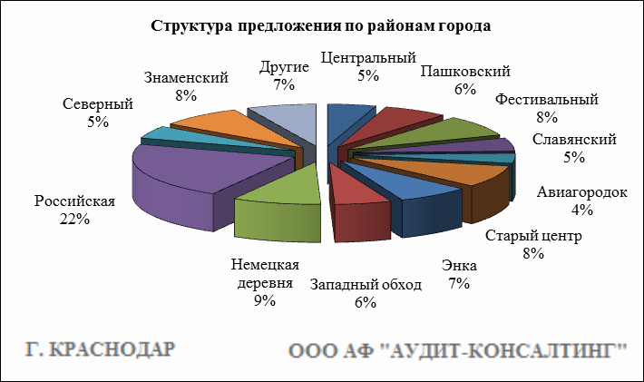

Результат проведенного анализа представлен в следующей таблице. В качестве базиса (100%) применяется средний показатель за 2014 год (886 667 руб./сот.).

Район | янв.-февр. 19 | март-апр. 19 | май-июнь 19 | июль-авг. 19 | сент.-окт. 19 | нояб.-дек. 19 | Диапазон цен исследуемого интервала
Центральный |  |  | 1 306 659 | 1 382 218 | 1 369 653 | 1 271 791 | 344 444 - 2 250 000
Юбилейный |  |  | 1 024 916 | 905 338 | 820 000 | 1 250 000 | 600 000 - 2 000 000
Гидростроителей |  |  | 945 333 | - | - | - | -
Черемушки |  |  | 1 165 107 | 1 224 288 | 1 368 573 | 1 479 102 | 895 000 - 1 966 666
Фестивальный |  |  | 1 803 465 | 1 760 496 | 1 848 737 | 1 983 751 | 175 000 - 3 012 048
Комсомольский |  |  | 743 612 | 895 814 | - | 833 759 | 450 000 - 1 475 000
Славянский |  |  | 1 311 179 | 1 100 913 | 1 044 454 | 1 012 190 | 494 117 - 2 000 000
ЗИП |  |  | 872 857 | 915 714 | - | 562 500 | 200 000 - 800 000
Пашковский |  |  | 691 251 | 885 217 | 565 390 | 776 765 | 210 000 - 1 214 285
Восточно-Кругликовская |  |  | 533 928 | 639 093 | 577 857 | 563 315 | 487 500 - 628 260
Старый центр |  |  | 1 449 442 | 1 099 993 | 1 647 780 | 1 617 355 | 183 333 - 3 763 440
Энка |  |  | 568 633 | 441 471 | 495 672 | 506 125 | 287 500 - 1 200 000
Западный обход |  |  | 522 057 | 467 151 | 486 162 | 479 329 | 124 750 - 937 500
Немецкая деревня |  |  | 341 476 | 324 356 | 352 122 | 335 270 | 87 500 - 750 000
Российская |  |  | 453 586 | 423 417 | 403 626 | 490 985 | 90 000 - 1 640 000
Северный |  |  | 544 443 | 486 669 | 542 194 | 596 548 | 219 999 - 1 363 636
Знаменский |  |  | 301 527 | 324 480 | 308 091 | 281 394 | 150 000 - 545 454
Авиагородок |  |  | 690 347 | 595 706 | 639 311 | 797 971 | 125 000 - 1 333 333
Вавилова |  |  | 956 944 | 762 755 | 1 309 062 | 437 500 | 375 000 - 500 000
Средняя | 921 304 | 818 284 | 850 892 | 727 016 | 742 913 | 814 631 | 87 500 - 3 763 440
Динамика | 104% | 92% | 96% | 82% | 84% | 92% | -

Коммерческая застройка

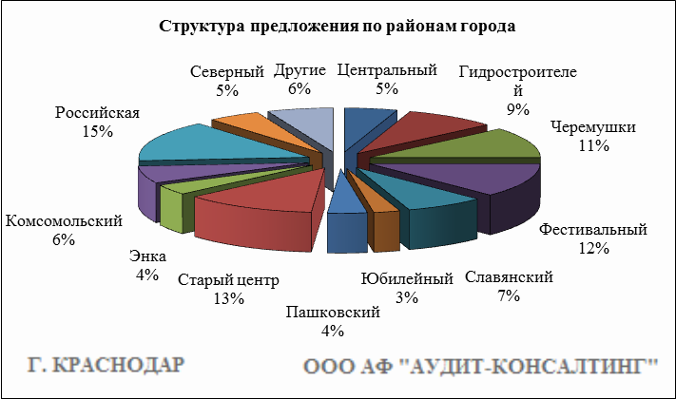

Результат проведенного анализа представлен в следующей таблице. В качестве базиса (100%) применяется средний показатель за 2014 год (965 581 руб./сот.).

Район | янв.-февр. 19 | март-апр. 19 | май-июнь 19 | июль-авг. 19 | сент.-окт. 19 | нояб.-дек. 19 | Диапазон цен исследуемого интервала
Центральный |  |  | 2 605 389 | 2 011 958 | 1 774 166 | 1 350 073 | 1 200 000 - 1 750 000
Юбилейный |  |  | - | 1 601 642 | 1 200 000 | 2 040 909 | 1 581 818 - 2 500 000
Гидростроителей |  |  | 1 344 180 | 1 228 559 | 1 266 514 | 989 046 | 315 217 - 2 111 111
Черемушки |  |  | 1 193 405 | 1 604 761 | 1 556 571 | 1 412 300 | 1 000 000 - 2 000 000
Фестивальный |  |  | 1 515 278 | 2 225 161 | 2 583 194 | 2 055 398 | 960 000 - 3 200 000
Комсомольский |  |  | 1 237 999 | 933 784 | 1 442 592 | 1 734 444 | 1 000 000 - 2 500 000
Славянский |  |  | - | 1 292 530 | 1 284 754 | 1 617 130 | 397 163 - 2 500 000
ЗИП |  |  | - | 1 700 000 | 1 966 814 | - | -
Пашковский |  |  | 805 177 | 1 015 943 | 908 241 | 1 003 623 | 250 000 - 2 500 000
Восточно-Кругликовская |  |  | 1 473 525 | 2 262 500 | 1 187 637 | - | -
Старый центр |  |  | 2 501 215 | 2 372 871 | 2 262 952 | 1 896 154 | 258 333 - 4 109 589
Энка |  |  | 658 257 | 1 279 528 | 998 424 | 1 554 155 | 281 250 - 3 000 000
Западный обход |  |  | 833 333 | 559 654 | 681 320 | 777 777 | 555 555 - 1 000 000
Немецкая деревня |  |  | - | - | 595 138 | 1 053 797 | 500 000 - 2 000 000
Российская |  |  | 434 142 | 976 942 | 729 715 | 775 747 | 351 428 - 1 300 000
Северный |  |  | 684 150 | 674 489 | 714 663 | 600 862 | 300 000 - 703 448
Знаменский |  |  | 401 065 | 463 856 | 211 640 | - | -
Авиагородок |  |  | 1 111 483 | 1 345 833 | 868 219 | - | -
Вавилова |  |  | - | 390 000 | - | 674 358 | 148 717 - 1 200 000
Средняя | 1 232 814 | 1 152 865 | 1 290 747 | 1 340 976 | 1 238 371 | 1 379 381 | 148 717 - 4 109 589
Динамика | 128% | 119% | 134% | 139% | 128% | 143% | -

Основные выводы относительно рынка земельных участков

Проведенный анализ рынка показал следующее:
Земельные участки под индивидуальное жилищное строительство выставляются на рынок (без учета скидки на торг) в диапазоне от 87 500 руб./сот. – 3 763 440 руб./сот. в зависимости от различных ценообразующих факторов, в среднем же по состоянию на ноябрь-декабрь 2019 г. цена предложения земельных участков под ИЖС составляет 814 631 руб./сот.
Цена предложения земельных участков под коммерческую застройку в диапазоне от 148 717 руб./сот. – 4 109 589 руб./сот. (без учета скидки на торг) составляет 1 379 381 руб./сот.
Динамика рынка недвижимости: наблюдается падение средней цены предложения продажи земельных участков под ИЖС и стагнация средней цены предложения продажи под коммерческую застройку.
Спрос, предложение: наблюдается перевес предложения над спросом, это обусловлено сложной экономической ситуацией, наложением санкций на РФ, что препятствует стабильному развитию экономики.
Объем продаж: по информации профессиональных участников рынка недвижимости, объем продаж по отношению к периоду годом ранее (в докризисный период) снизился, что объясняется также сложной экономической ситуацией в стране.

ООО АФ "Аудит-Консалтинг"
г. Москва, ул. Новодмитровская, 2. с. 7, оф. 18
Отдел Аудита и Бухгалтерского учета
Тел: +7 (495) 280-35-58, +7 (903) 154-36-54
Отдел Жилой недвижимости
Тел: +7 (925)830-63-31, +7 (495) 280-35-58
Отдел Коммерческой недвижимости , Оценка бизнеса
Тел: +7 (926) 863-20-12,
E-mail: AKO-MK@nsaudit.ru

